平面度国家基准与副基准装置的量值比对
谯梁，冉庆，龚柯安
（中国测试技术研究院，四川 成都 610000）

摘要：中国测试技术研究院在60年代开始建立并保存了平面度国家副基准，作为国家平面度基准的战略备份，用以开展应用性平面度量值传递工作及验证国家基准的变化。为考察平面度国家基准和副基准的运行情况，保证量值的准确可靠，验证平面度的最佳测量能力，中国计量科学研究院和中国测试技术研究院通过量值比对来对有效期内的平面度基准和副基准进行监督管理。

关键词：平面度、基准、量值比对

0 引言
平面度检测广泛应用于光学、精密机械制造行业使用的平面平晶、长平晶、平行平晶、光学平面和超精加工平明等。因此，平面度的检测能力具有十分重要的意义。在上个世纪60年代初以平面等倾干涉技术建立的φ150mm的平面度基准，为我国平面度量值的统一及量传提供了技术支撑和实物基准。长期以来，中国计量科学研究院的平面度基准装置和中国测试技术研究院的平面度副基准装置的量值可靠性、工作状态和运行情况受到严格的监督管理。平面度基准与副基准之间的量值比对十分必要。

1 量值比对的组织
本次参加平面度量值比对的实验室为中国科学计量研究院和中国测试技术研究院，依据国家质检总局107号令（计量比对管理办法）、JJG28-2000《平晶检定规程》、JJG1059.1-2012《测量不确定度评定与表示技术规范》和JJF1117-2010《计量比对》对平面度国家基准与平面度国家副基准的运行情况及量值的准确和统一进行验证。

2 比对样品的选取及检定数据的处理
2.1 样品的选取
本次量值比对实验样品由两家参比技术机构分别提供两块盲样φ150mm的一等平面平晶，分别由平面度基准装置和副基准装置检定其平面度。
表1 比对样品
参比技术机构 | 器具名称 | 规格 | 编号
中国计量科学研究院 | 平面平晶 | φ150mm | 64004
中国计量科学研究院 | 平面平晶 | φ150mm | 68016
中国测试技术研究院 | 平面平晶 | φ150mm | 68047
中国测试技术研究院 | 平面平晶 | φ150mm | 69040
比对环境条件：温度（18~22）℃，湿度（30~60）%RH。
比对所用仪器：平面等倾干涉仪。
2.2 检定数据的处理
由于两家参比技术机构的测量能力一致，故各检定位置的两组实验数据绝对值不大于0.010μm就视为对比结果满意。
3 参比技术机构的实验数据对比
中国计量科学研究院提供的盲样样品检定数据如下：
表2.1盲样检定结果
器具编号 | 检定位置 | 检定结果
器具编号 | 检定位置 | 中国计量科学研究院  U=0.010μm k=3 |  |  | 中国测试技术研究院  U=0.010μm k=3
器具编号 | 检定位置 | 1~2截面（μm） | 3~4截面（μm） |  | 1~2截面（μm） | 3~4截面（μm）
64004 | 0mm | 0 | 0 |  | 0 | 0
64004 | 22mm | -0.022 | -0.021 |  | -0.018 | -0.013
64004 | 70mm | -0.013 | -0.018 |  | -0.010 | -0.012
64004 | 118mm | -0.021 | -0.008 |  | -0.014 | -0.014
64004 | 140mm | 0 | 0 |  | 0 | 0
68016 | 0mm | 0 | 0 |  | 0 | 0
68016 | 22mm | 0 | -0.003 |  | -0.007 | -0.008
68016 | 70mm | -0.014 | -0.006 |  | -0.017 | -0.009
68016 | 118mm | -0.004 | +0.006 |  | -0.002 | -0.002
68016 | 140mm | 0 | 0 |  | 0 | 0
中国计量科学研究院提供的盲样样品检定数据结果比较如下：
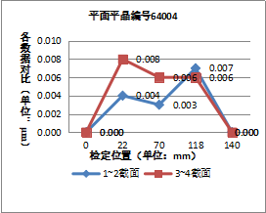 |  |  |  | 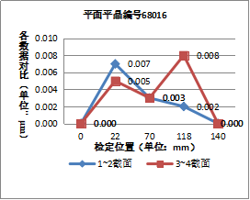
中国测试技术研究院提供的盲样样品检定数据如下：
表2.2盲样检定结果
器具编号 | 检定位置 | 检定结果
器具编号 | 检定位置 | 中国计量科学研究院  U=0.010μm k=3 |  |  | 中国测试技术研究院  U=0.010μm k=3
器具编号 | 检定位置 | 1~2截面（μm） | 3~4截面（μm） |  | 1~2截面（μm） | 3~4截面（μm）
68047 | 0mm | 0 | 0 |  | 0 | 0
68047 | 22mm | 0 | -0.001 |  | +0.007 | +0.006
68047 | 70mm | -0.010 | -0.007 |  | -0.007 | -0.006
68047 | 118mm | +0.004 | +0.006 |  | +0.005 | +0.002
68047 | 140mm | 0 | 0 |  | 0 | 0
69040 | 0mm | 0 | 0 |  | 0 | 0
69040 | 22mm | +0.019 | +0.001 |  | +0.010 | +0.006
69040 | 70mm | +0.015 | +0.010 |  | +0.019 | +0.004
69040 | 118mm | +0.006 | +0.009 |  | +0.004 | +0.005
69040 | 140mm | 0 | 0 |  | 0 | 0
中国测试技术研究院提供的盲样样品检定数据结果比较如下：
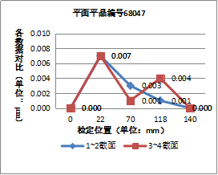 |  |  |  | 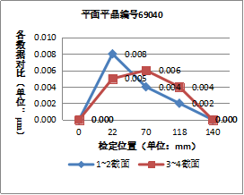

依据JJF1117-2010《计量比对》将两实验室各店数据进行归一化偏差分析：
其中最大差值点 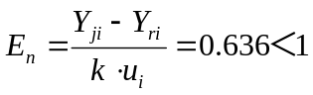

总结
本次比对结果中各定义固定点的实验数据相比较，其每点值之差的归一化偏差值均小于1，比对结果非常满意，充分反映了平面度国家基准和副基准的运行情况良好，验证了平面度副基准与平面度基准数据结果的一致性、可靠性。通过此次比对，为我院平面度副基准复现量值的技术水平提供有力的支撑，为全国平面量值溯源工作提供准确统一的计量技术保障，具有非常重要的意义。

参考文献
- JJG28-2000《平晶检定规程》
- JJG1059.1-2012《测量不确定度评定与表示技术规范》
- JJF1117-2010《计量比对》

